

SRT 自 主 创 业 专 项

项 目 申 报 书

项目名称：_______Beijing Bus Time___________________
项目类别：创业训练项目√ 创业实践项目□
负 责 人： 张睿娜
学 号： 2011080293
院系班级：___英留12 ________________________
联系电话： 18601324013
电子邮箱： yeana777@gmail.com
填表日期：___2014.4.28_______________________ ______

教务处、校团委制表

申请者的承诺：
我承诺对本人填写的各项内容的真实性负责，保证没有知识产权争议。如获准立项，我承诺以本表为有约束力的协议，遵守学校的相关规定，按计划认真开展研究和实践工作，取得预期成果。清华大学有权使用本表所有数据和资料。

申请人签字：

年 月 日

填 写 须 知
一、项目分类说明：1.创业训练项目：在导师指导下，学生团队围绕某一项目，每位成员扮演创业团队中的一个具体角色，通过编制商业计划书、开展可行性研究、模拟企业运行、进行一定程度的验证试验、撰写创业报告等环节进行创业训练，周期为一年；2.创业实践项目：在导师指导下，学生团队围绕某一成果，提出一项具有市场前景的创新性产品或者服务，以此为基础开展实际的创业实践活动，周期为一年。
二、每个项目团队可包含3-5人，每名学生只能主持或参与一个项目团队，报名时须说明团队的岗位设定情况（如首席执行官、首席技术官、首席财务官等）及其必要性。
三、项目所需的校外创业导师将通过清华大学学生创业导师团办公室负责联络，也可由团队自主邀请并提出申请，须经教务处审核通过。
四、填表字体用五号宋体，单倍行距。要求统一用A4纸双面印制、左侧装订，所附材料用五号宋体打印，附于申请书后。

项目名称 |  | Beijing Bus Time
申请经费 |  | 10000 |  |  |  |  |  |  |  | 项目状态 |  |  | ◻ 正在创业 ◻ 即将创业
公司状态 |  | ◻ 未成立公司 ◻成立公司 名称及成立时间：
产品状态 |  | ◻ 正在研发 ◻ 已有样品 ◻ 开始量产
技术专利 |  | ◻ 技术不属于团队 ◻ 自主技术无专利 ◻ 自主技术有专利
项目组成员 | 姓名 | 学号 |  |  |  |  | 院系班级 |  |  | 项目中主要承担任务 |  |  |  |  |  |  | 本人签名
项目组成员 | 张睿娜 | 2011080293 |  |  |  |  | 英留12 |  |  | CEO
项目组成员 | 奉亚楚 | 2011012980 |  |  |  |  | 美18 |  |  | 产品设计研发，用户调研，UI、VI设计
项目组成员 | 蒋晓萌 | 2011012990 |  |  |  |  | 美19 |  |  | 产品设计研发，用户调研，UI设计
项目组成员 | 王占标 | 2012013153 |  |  |  |  | 美29 |  |  | 产品设计研发，用户调研，UI设计
项目组成员 | 江亨南 | 2013012495 |  |  |  |  | 经37 |  |  | 市场推广
项目组成员 | 金璟埈 | 2013080215 |  |  |  |  | 文留32 |  |  | 市场调研
项目组成员 | 李艺兰 |  |  |  |  |  |  |  |  | 市场调研
学 校 导 师 | 姓名 | 杨建新 | 单位 |  |  | 基础工业训练中心 |  |  |  |  | 职务/职称 |  |  |  | 副教授
学 校 导 师 | 电话 | 62781922-1633 |  |  |  |  |  |  |  | E-mail |  |  | yangjx@mail.tsinghua.edu.cn
校 外 导 师 | 姓名 |  |  |  | 单位 |  |  |  |  |  |  |  |  | 职务/职称
校 外 导 师 | 电话 |  |  |  |  |  |  | E-mail
校 外 导 师 | 从业经历 | 时间 |  |  | 单位 |  |  |  |  |  |  |  |  | 职务
一、创新性产品或服务简介（200字左右）
通过公交站终端设备及其信息服务系统设计，酱油华人们日常生活公交车出行状况，体现现代都市的高效性便捷性，重新定义公交系统。

二、项目市场前景和社会效益预测分析

通过为了服务民众，使公交变成中国城市发展的窗口，宣传绿色出行，可持续发展，是未来城市发展的趋势。

同时，公交信息系统的便捷也使公交作为刚性出行需求成为可能。

三、创业团队基本情况

由美院，经管学院，中文系，外文系构成，分工合理，国际化团队，国际视野

四、项目方案（1500字左右，可以补充附件）

整体系统方案概念：
- 灯光上解决方案
- 多面的公交站牌，可移动设计，增强可识别性，同时分流乘客
- 通过设计使人很快的排除干扰选项
- Wifi、娱乐设施（触觉）
- 选用看起来干净的材料
- 有趣的交互方式
- 吸音材料
- 整体采用低唤醒度，站牌采用高唤醒度色彩
- 遮阳角度根据时间地点变化

手机终端概念：

GPS公交车定位
路线规划
系统实施
查询系统
LBS智能生活服务
信息可视化，人性化服务设计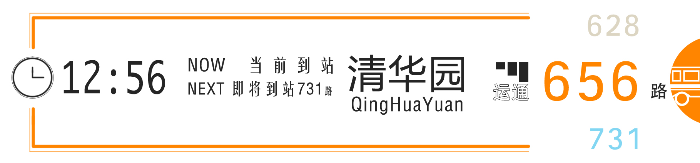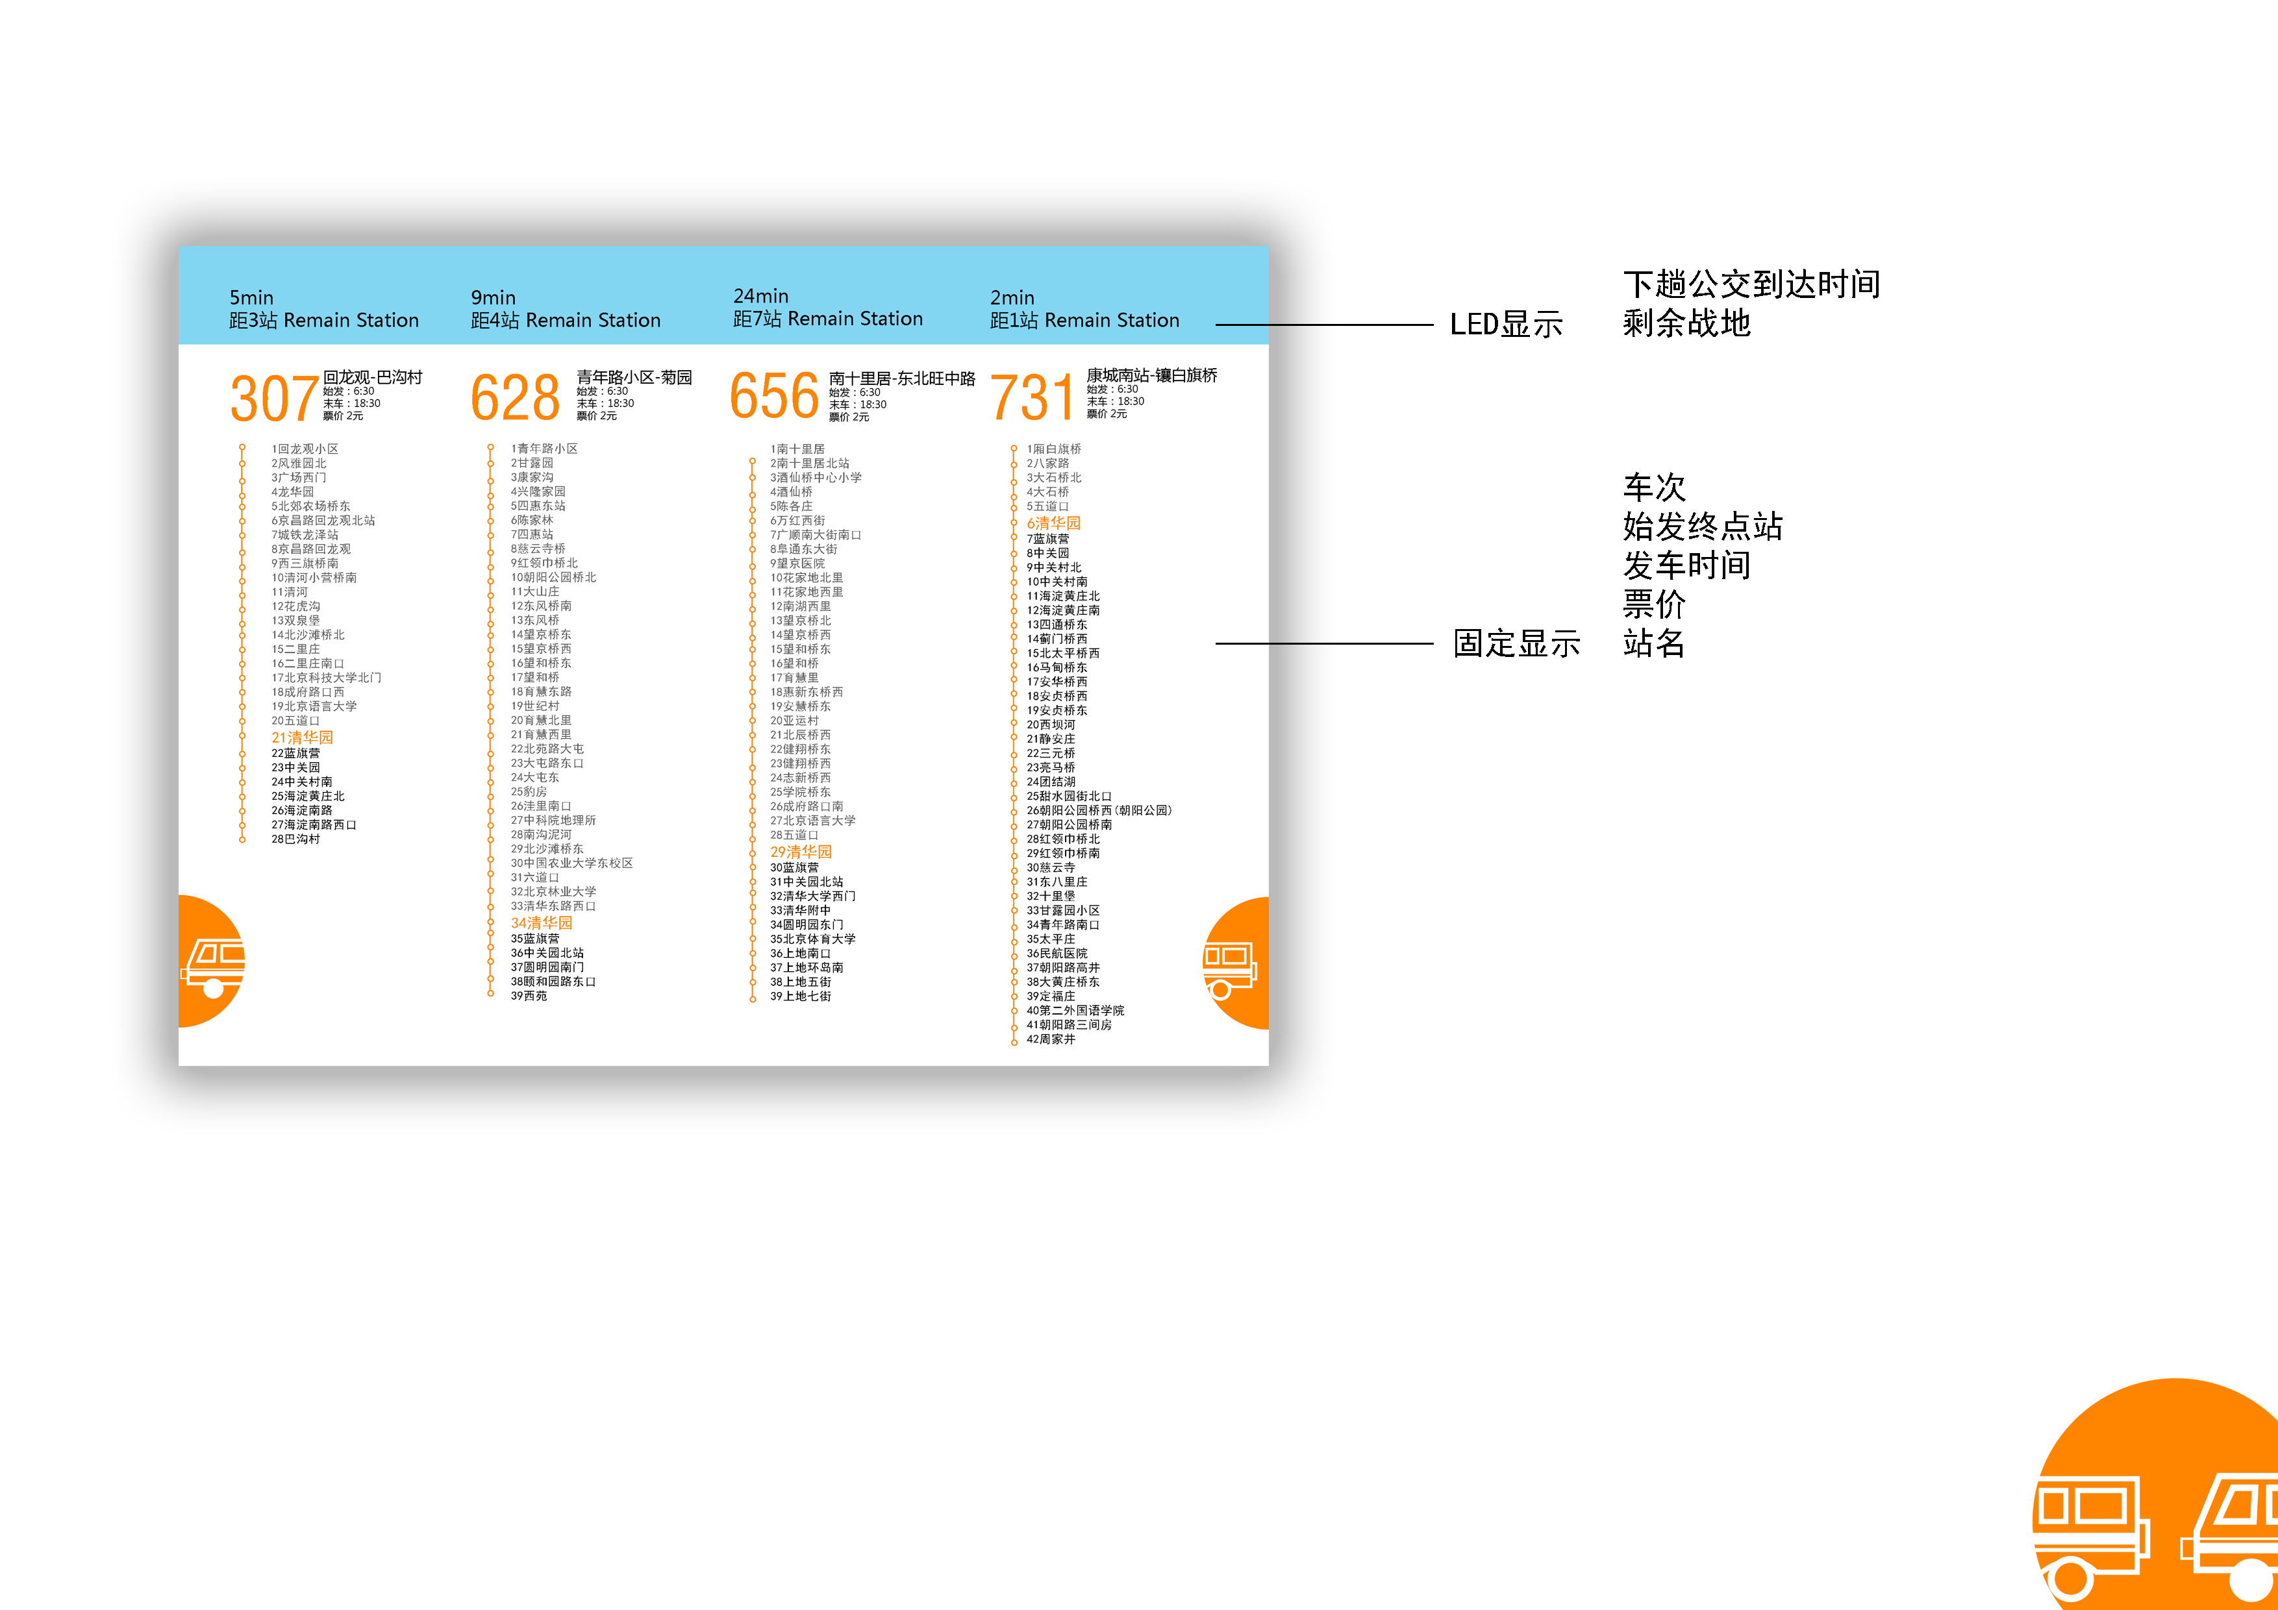

五、可行性分析论证（创业训练项目） / 项目实施风险预测及应对措施（创业实践项目）
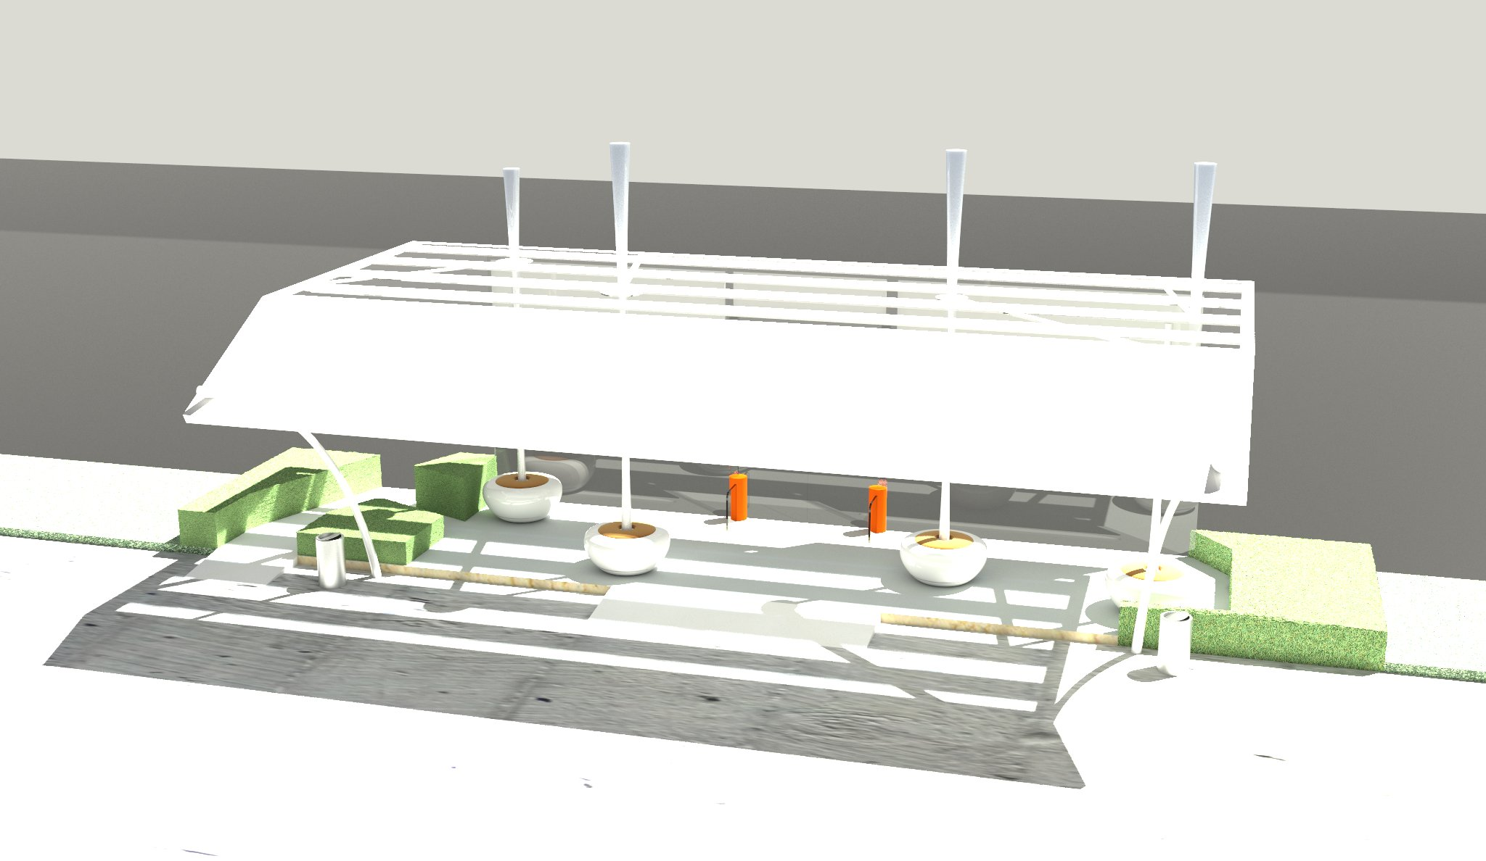

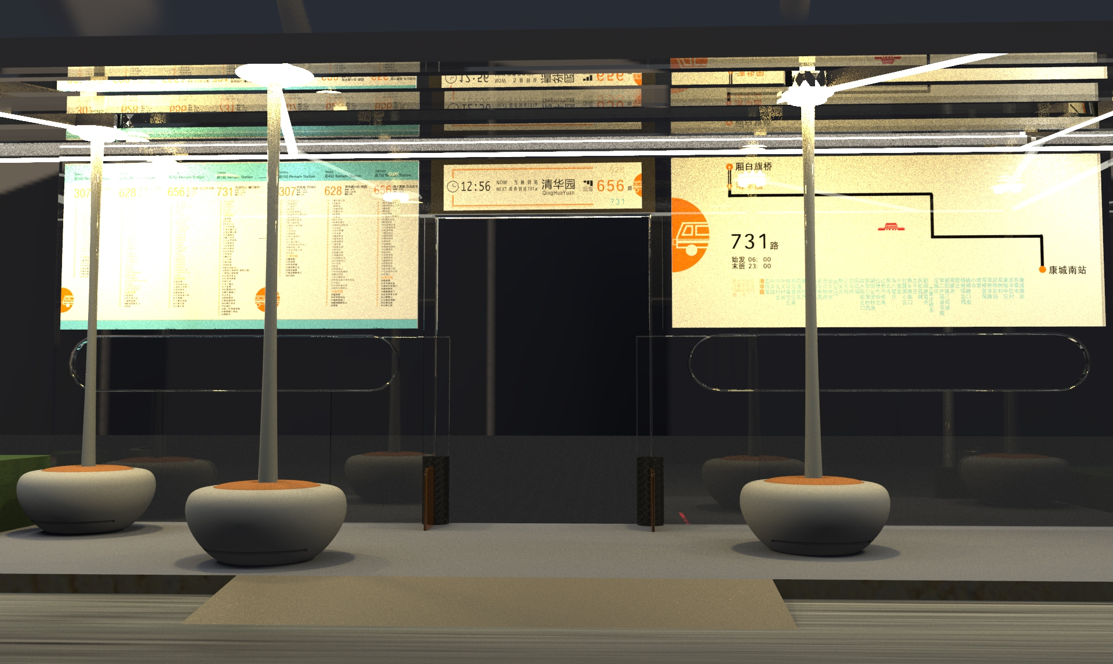

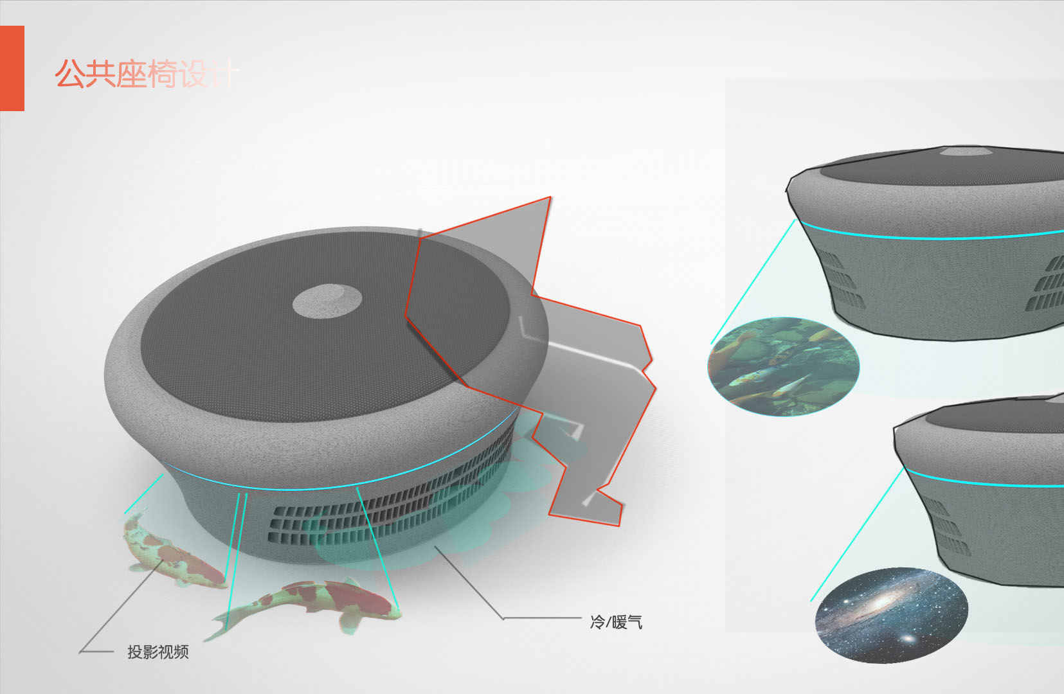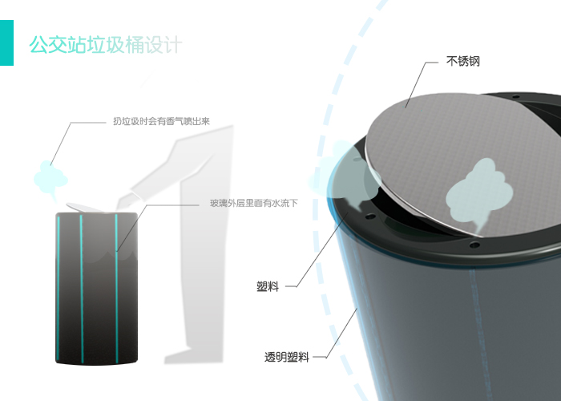
六、年度进度安排（可补充附件）
起止时间 |  |  |  | 开展内容
2014.2-2014.4 |  |  |  | 概念设计方案
2014.5-2014.6 |  |  |  | 深化，实现，推广，上市
七、年度经费预算（可补充附件）
支出科目 |  |  |  |  |  |  |  |  | 经费预算
设备费用 |  |  |  |  |  |  |  |  | 2000
材料费用 |  |  |  |  |  |  |  |  | 3000
模型表现 |  |  |  |  |  |  |  |  | 1000
宣传推广 |  |  |  |  |  |  |  |  | 1000
团队建设 |  |  |  |  |  |  |  |  | 1000
专业资料 |  |  |  |  |  |  |  |  | 2000
合计 |  |  |  |  |  |  |  |  | 10000
校内导师意见：（从可行性、可操作性和成效性加以评价）

本项目方案可行，团队组成合理，可操作性强，能够取得预期成果。

导师（签字）：
年 月 日
校外导师意见：（从可行性、可操作性和成效性加以评价）

导师（签字）：
年 月 日
专家评审意见：

专家评审（签字）：
（盖章）

年 月 日
学校意见：

负责人（签字）：
（盖章）
年 月 日

